

PROYECTO DE USAID

PUENTES PARA EL EMPLEO

Universidad de Oriente

Quelepa

Tecnologias de la Información

Aplicación de buenas prácticas de experiencia de usuario

MANUAL DEL PARTICIPANTE

Nivel 1

2018

Quelepa, El Salvador, Centroamérica



La reproducción de este material ha sido posible gracias al generoso apoyo del pueblo de los Estados Unidos a través de la Agencia de los Estados Unidos para el Desarrollo Internacional (USAID). El contenido es responsabilidad exclusiva del [Nombre del Centro de Formación]; no refleja necesariamente la opinión de USAID o del Gobierno de los Estados Unidos

ÍNDICE

1. INFORMACIÓN DEL MÓDULO 2

1.1 Campo de Especialidad 2

1.2 Código del Módulo 2

1.3 Duración del módulo 2

2. DESCRIPCIÓN GENERAL DEL MÓDULO 3

2.1 Descripción 3

2.2 Competencia del módulo 3

2.3 Criterios de evaluación 3

2.4 Criterios de promoción 3

3. DESARROLLO DE UNIDADES DE APRENDIZAJE 4

Subcompetencia1: 4

Actividad Propuesta 1 6

Subcompetencia 2: 7

Actividad Propuesta 2 9

Subcompetencia 3: 10

**Property Triggers o Triggers** 10

Actividad Propuesta 3 11

Subcompetencia 4: 12

Utilizar Behaviors para añadir funcionabilidad a las vistas en Xamarin. 12

Actividad Propuesta 4 14

3. GLOSARIO 15

4. PLAN DE EVALUACIONES 16

5. JORNALIZACIÓN DEL MÓDULO 17

6. FUENTES DE INFORMACIÓN Y MATERIALES DE APOYO 18

# 1. INFORMACIÓN DEL MÓDULO

## 1.1 Campo de Especialidad

* Desarrollador de Aplicaciones Web usando C# ASP.net con MVC
* Desarrollador de Aplicaciones Móviles con C# Xamarin
* Programador Analista en Lenguaje PHP
* Programador Analista en Lenguaje JAVA.

## 1.2 Código del Módulo

DPW

## 1.3 Duración del módulo

3 Semanas





# 2. DESCRIPCIÓN GENERAL DEL MÓDULO

## 2.1 Descripción

Este módulo está orientado a desarrollar habilidades para el diseño de aplicaciones móviles que cumplan con principios de usabilidad, eficiencia y eficacia para generar una experiencia de usuario acorde a las exigencias.

## 2.2 Competencia del módulo

Diseñar aplicaciones móviles que sigan los estándares de diseño para crear una experiencia de usuario.

## 2.3 Criterios de evaluación

* Identifica los comportamientos de los usuarios frente a las aplicaciones diseñadas.
* Maneja los principios de usabilidad.
* Crea aplicaciones móviles con una experiencia de usuario.
* Identifica la diferencia entre usabilidad y experiencia de usuario.
* Utiliza Behaviors para encapsular funcionabilidades.
* Aplica Triggers para cambiar el estilo de los elementos.
* Identifica aplicaciones móviles con mala usabilidad.
* Genera aplicaciones con una alta usabilidad.

## 2.4 Criterios de promoción

Para dar por aprobado un módulo el participante deberá:

* Haber asistido al 100% de las clases del módulo.
* Desarrollar las actividades que se presentan en el manual.
* Obtener un promedio final mayor o igual a 7.0 en las actividades del módulo.

# 3. DESARROLLO DE UNIDADES DE APRENDIZAJE

## Subcompetencia1:

Identificar los principios de usabilidad al momento de diseñar aplicaciones móviles.

**Usabilidad**

La usabilidad en general tiene que ver con la forma en que se usa algún elemento (herramienta, dispositivo electrónico, etc.), es la facilidad con que se usa y si permite hacer lo que se necesita. Particularmente la usabilidad de una aplicación de software se refiere a la facilidad con que los usuarios pueden utilizar la misma para alcanzar un objetivo concreto. Este nivel de usabilidad no puede medirse o ser evaluado directamente, debido a que depende de diferentes factores

En el **desarrollo de aplicaciones**, además de la funcionalidad, la utilidad y el correcto funcionamiento nos topamos con otras dos características imprescindibles: el diseño de la app y la usabilidad.

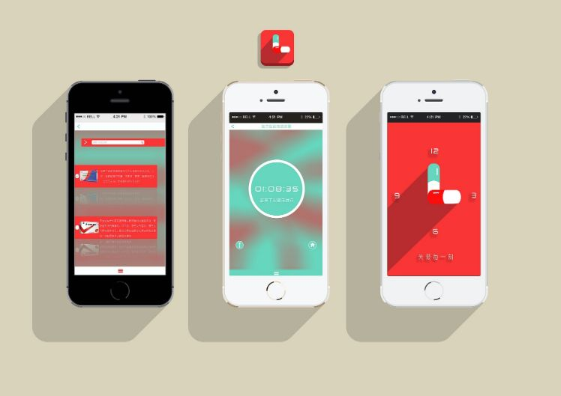Una aplicación móvil debe de ser observado desde el punto de vista del tipo de usuario. Es decir, que, aunque deba cumplir su función corporativa, también debemos tener en cuenta la **opinión de nuestro cliente** si queremos que tenga éxito. Para lograrlo, debemos prestar atención al diseño y a la usabilidad en el desarrollo de juegos y aplicaciones móviles.

Para llegar a un diseño de app y usabilidad óptimo, debemos tener en cuenta el tipo de dispositivo, el sistema operativo y la imagen corporativa de la empresa. En el desarrollo de aplicaciones es imprescindible tener estos parámetros en mente antes de empezar a crear apps. Si el desarrollador encargado del proyecto no tiene nociones de diseño y usabilidad deberá consultarle al responsable de esa parte del proyecto para programar en consecuencia.

**Optimización del diseño**

También puede ser que el **desarrollo de aplicaciones haya terminado** y tengamos que solucionar problemas de diseño y usabilidad en apps ya hechas y lanzadas al mercado. Si una aplicación es buena o ya tiene el grueso de su mercado utilizándose, funcionará sin problemas.

**Diseño de apps vs. Usabilidad**

Diseño y usabilidad son distintos, pero deben ir integrados. Es decir, la usabilidad no debe estar condicionada por el diseño, sino que debe primar, y el diseño ser construido sobre esa base de funcionamiento y buena usabilidad de la app. Ambas también van ligadas al desarrollo de aplicaciones, por lo que será imprescindible que el programador trabaje estrechamente con el diseñador.

Antes de realizar los wireframes en el desarrollo de aplicaciones, podremos definir primero el funcionamiento de la app sin ningún tipo de diseño nos permitirá establecer una navegación sencilla, funcional y detectar fácilmente los errores que puedan haber. 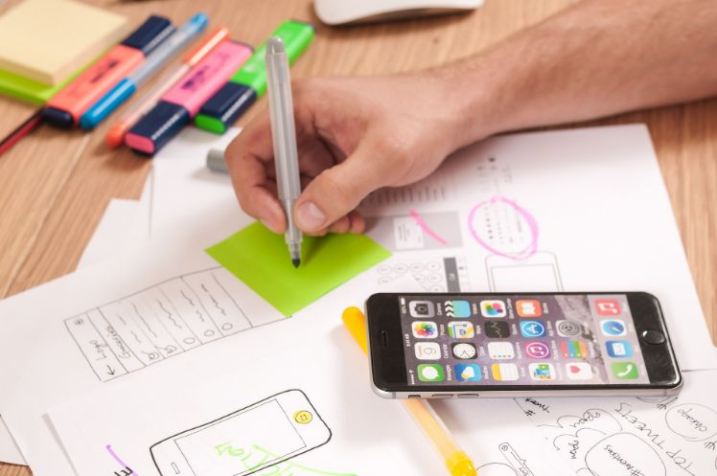**Corregir los errores del desarrollo de apps** en esta etapa inicial nos servirá para ahorrarnos las modificaciones posteriores también en el diseño.

**Los siguientes son algunos de los atributos utilizados para medir el grado de usabilidad de una aplicación de software**

**Facilidad de Aprendizaje:** La facilidad con la que los usuarios alcanzan objetivos específicos la primera vez que utilizan la aplicación. La primera experiencia que tiene los usuarios con un nuevo sistema es la de aprender a usarlo.

**Memorabilidad:** La facilidad para memorizar la forma de utilizar la aplicación y alcanzar objetivos específicos, y la facilidad con que vuelven a utilizar la aplicación después de un tiempo.

**Errores:** Los errores que comete el usuario al utilizar la aplicación y la gravedad de los mismos. La aplicación debe producir la menor cantidad de errores posibles. Si se producen, es importante que se den a conocer al usuario de forma rápida y clara, además de ofrecer algúnmecanismo para recuperarse de ese error.

**Contenido:** Aspectos relacionados a la distribución del contenido y de los formatos utilizados para mostrar información al usuario.

**Accesibilidad:** Consideraciones tenidas en cuenta por posibles limitaciones físicas, visuales, auditivas o de otra índole de los usuarios.

**Seguridad:** Capacidad para alcanzar niveles aceptables de riesgo. Disponibilidad de mecanismos que controlan y protegen la aplicación y los datos almacenados.

**Ejercicio**

* Listar otros aspectos a tomar en cuenta en el desarrollo de interfaces con un nivel elevado de usabilidad.

### Actividad Propuesta 1

ACTIVIDAD #1

Diseñar interfaces graficas con alto nivel de usabilidad.

**OBJETIVO:**

Identificar las técnicas necesarias para poder diseñar aplicaciones que cumplan los criterios de usabilidad.

**PREGUNTAS GUÍAS:**

1. ¿Qué comprende por usabilidad?
2. ¿Cómo se evalua la usabilidad en una aplicación movil?

**INTRUCCIONES:**

1. En forma individual, cada participante creara una calculadora móvil que cumplan con algunos principios de usabilidad.
2. Crear una guía del ejercicio desarrollado
3. Se revisará cada una de las interfaces trabajadas.



**TIEMPO ESTIMADO:**

50 minutos



**PARTICIPANTES:**

Individual



**MATERIALES**

Computadora, Visual Studio

## Subcompetencia 2:

Diseñar aplicaciones con alto UX

**La Experiencia de Usuario se refiere a la experiencia que tienen las personas al interaccionar con un determinado producto**. Por ejemplo, puede ser interaccionar con una web o app:  Una buena experiencia de usuario conlleva que se cumplan y se cubran las necesidades del usuario, **cumpliéndose los objetivos para los que fue creada la aplicacion.**

Esta experiencia está influida directamente por el diseño de la interfaz: la usabilidad de una aplicación movil, la arquitectura de la información, la navegación, la jerarquía visual… La combinación de todos estos elementos influirá en que la experiencia de usuario sea positiva o negativa.

**Una buena experiencia de usuario ofrece al usuario la habilidad de:**

* 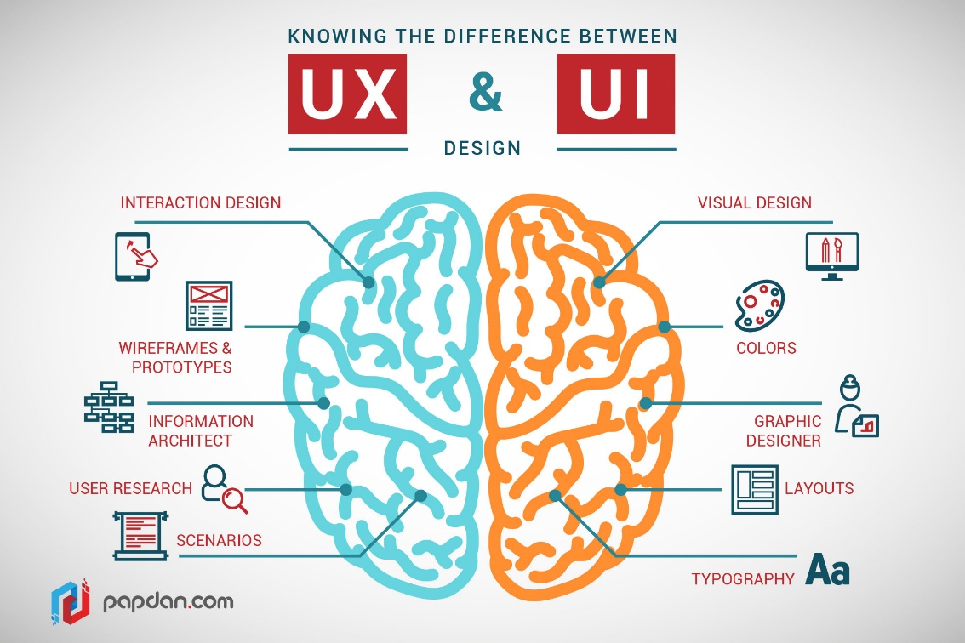Encontrar información dentro de una app de forma rápida y fácil.
* Completar fácilmente una tarea como, por ejemplo, rellenar un formulario o realizar una compra.

[**UX / UI ¿Cuál es la diferencia?**](https://www.thlink.marketing/blog/ux-ui-cual-es-la-diferencia)

El diseño de UX y UI no es exactamente como lo piensan la mayoría de las personas, cada sección tiene sus detalles y su método de realización.

Experiencia de Usuario “UX” y el diseño de Interfaz de Usuario “UI”, no solo son conceptos de diseño, colores, facilidad; representan también la personalidad del producto, la marca y confianza que puede generar al usuario. Por ello, el desarrollo de ambas es el rol más complejo; un Diseñador debe tener sólido conocimiento de varias tareas como las interfaces de las aplicaciones, desarrollo móvil y la capacidad de diseñar bajo estos esquemas.

El diseño de interfaz de usuario (UI) es el diseño de la interacción con el “sistema” en sí, es decir, como las personas pueden manejar el programa o herramienta tecnológica con mayor facilidad y entendimiento.

El objetivo del diseño de la Interfaz de Usuario es hacer que la interacción del usuario **sea lo más simple y eficiente posible**, en términos de lograr los objetivos del usuario.

El diseño de la experiencia del usuario (UX) es el proceso de aumentar **la satisfacción y lealtad del cliente** mejorando la usabilidad, la facilidad de uso y el placer proporcionados en la interacción entre el cliente y el producto.

Existen muchos puntos a tomar en cuenta, **desde el tamaño de un ícono, el color, el estilo del diseño y la ayuda de los diálogos**; estos elementos logran que el usuario a primera vista sepa manejar el programa, los gráficos no deben ser confusos o estar fuera de la realidad, cuando una persona vea un botón el mismo debe hacer exactamente lo que como imagen expresa.

**Ejercicios:**

* Mostrar varias aplicaciones de ejemplo y determinar si cumplen con los elementos necesarios para generar una Experiencia de usuario optima.

### Actividad Propuesta 2

ACTIVIDAD #2

Diseño de interfaces generando una Experiencia de Usuario positiva.

**OBJETIVO:**

Diseñar una aplicación móvil que cumpla con los principios de usabilidad y genere una Experiencia de Usuario optima

**PREGUNTAS GUIAS**

1. Que recomienda trabajar para generar una aplicación móvil que cumpla con una Experiencia de Usuario optima.

**INTRUCCIONES:**

1. En forma individual, cada participante deberá acceder a internet y buscar los iconos necesarios y las fuentes a utilizar en el diseño de la aplicacion.
2. Diseñar una aplicación móvil que cumpla con los requisitos para generar una experiencia de usuario optima.
3. Compilar la aplicación ya sea en el emulador o en un teléfon móvil.
4. Visualizar la aplicación desarrollada en Windows y android.
5. Crear guía del ejercicio desarrollado



**TIEMPO ESTIMADO:**

60 minutos



**PARTICIPANTES:**

Individual.



**MATERIALES**

Computadora, Visual Studio, internet.

## Subcompetencia 3:

Aplicar Triggers que permitan cambiar la apariencia de los controles de eventos.

En concepto de los Triggers es muy simple. Podríamos resumirlo en “cuando suceda esto lanza esta acción”. Nos permite realizar acciones bajo ciertas condiciones.

Con la llegada de Xamarin.Forms 1.3 nos llegan los Triggers con las siguientes posibilidades:

* 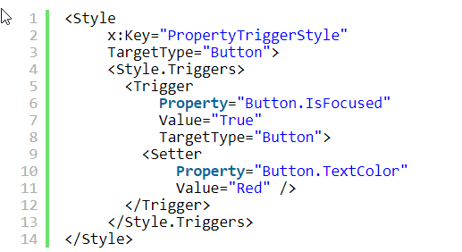Property Triggers: Cuando una propiedad recibe un valor concreto, lanza la acción.
* Event Triggers: Cuando se dispara cierto evento, se lanza la acción.
* Data Triggers: Cuandio una expresión Binding recibe un valor concreto, lanza la acción.

Todo elemento VisualElement contiene una propiedad Triggers de tipo IList<TriggerBase>.

Ilustración 1

## **Property Triggers o Triggers**

Comenzaremos tratando los Property Triggers o sencillamente Triggers. Cuando una propiedad específica obtiene un valor (Value) en concreto, se aplican un conjunto de propiedades definidadas en la colección de  Setters.

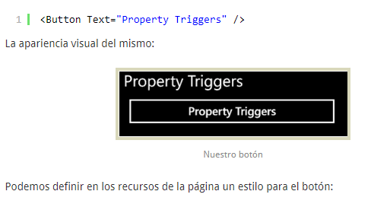

**Podemos definir en los recursos de la página un estilo para el botón:**

**La definición del botón quedaría:**

**Ejercicios:**

Buscar en internet la sintaxis y ejemplos de como añadir Trigger a las interfcaes creadas.

### Actividad Propuesta 3

ACTIVIDAD #3

Uso de Triggers.

**OBJETIVO:**

Diseñar una aplicación móvil utilizando Triggers para cambiar la apariencia de las vistas en tiempo de ejecucion.

**PREGUNTAS GUIA**

1. ¿Cuál es la utilidad de los Triggers en Xamarin Form?
2. ¿Defina la sintaxis de los Triggers en Xamarin?

**INTRUCCIONES:**

1. En forma individual diseñar una aplicación móvil sobre la temática de su elección.
2. Aplicar Triggers a las interfaces para añadir eventos y modificar las vistas.
3. Compilar la aplicación y mostrar el resultado en dispositivos Android y Windows.
4. Verificar el funcionamiento de la aplicación en diversas plataformas.



**TIEMPO ESTIMADO:**

60 minutos



**PARTICIPANTES:**

Individual



**MATERIALES**

Computadora, editor de texto, navegor.

## Subcompetencia 4:

## Utilizar Behaviors para añadir funcionabilidad a las vistas en Xamarin.

Con la llegada de Xamarin Forms 1.3 se introdujo una funcionalidad llamada Behaviors la cual te permite crear clases que encapsulan funcionalidades que pueden ser reutilizadas en Views, y debido a su naturaleza es fácil de hacer unit-testing.

**¿Qué es un Behavior?**

Behaviors en Xamarin Forms es funcionalidad encapsulada que se añade a una vista, así de simple.

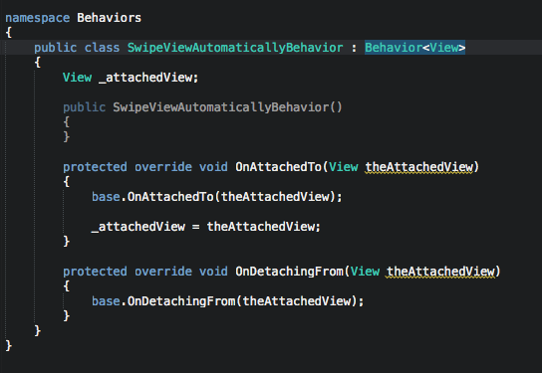La clase Behavior<T> tiene una restricción, la cual se le declara al tipo de control del cual el Behavior será agregado.

**Figura 1**

En la la figura 1, se define un Behavior especificando una restricción de tipo **View**, la cual te permite agregar el Behavior a cualquier control del tipo declarado.

Cuando creas un Behavior existen dos métodos, uno es de inicialización y otro es para limpiar resources para cuando se remueva el Behavior.

Cuando creas un Behavior existen dos métodos, uno es de inicialización y otro es para limpiar resources para cuando se remueva el Behavior.

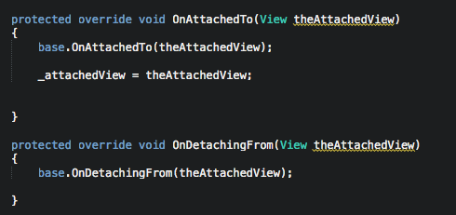**OnAttachedTo(View)**

Este método se llama para hacer setup del Behavior cuando este se añade al control (puedes verlo como si fuera un **setup**) y está por visualizarse, la mayoría de veces se usa para:

* Mantener una referencia al control donde se agregó el Behavior.
* Mantener una referencia a eventos del control donde se agregó el Behavior.

**OnDetachingFrom(View)**

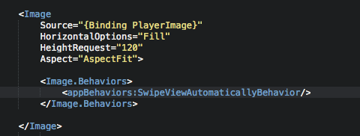Este método se llama para eliminar el Behavior del control donde se añadió, la mayoría de veces este método se implementa para:

1. Eliminar la referencia del control donde se agregó.
2. Limpiar referencias a eventos (Muy importante).
3. Eliminar referencia a cualquier resource que el control usaba (Muy importante).

**¿Cómo añadir el Behavior creado a un control existente?**

En Xamarin Forms cada View tiene una propiedad de IList<Behavior> en el cual se los añades.

Desde XAML, para agregar un Behavior a un View se declara el namespace donde se encuentra y luego se hace referencia al mismo, de esa manera accediendo a la propiedad Behaviors del View.

### Actividad Propuesta 4

ACTIVIDAD #4

Diseño de aplicaciones en Xamarin que utilicen Behaviors.

**OBJETIVO:**

Utilizar Behavior para encapsular funcionabilidad y luego agregarla a los controles de la interfaz.

**Ejercicios.**

1. Crear una aplicación sobre la temática de su preferencia, utilizar los principios de usabilidad y que haga uso de los Behaviors.
2. Utilizar los Behavior para encapsular la funcionabilidad y añadir eventos a las vistas.

**INTRUCCIONES:**

1. Investigar en internet como utilizar behaviors
2. Diseñar una aplicación quie hagan uso de behaviors
3. Compilar las aplicaciones en diversos dispositivos.



**TIEMPO ESTIMADO:**

60 minutos



**PARTICIPANTES:**

Individual



**MATERIALES**

Computadora, Visual Studio. Telefonos.

# 3. GLOSARIO

**USABILIDAD**

Un concepto que engloba a una serie de métricas y métodos que buscan hacer que un sistema sea fácil de usar y de aprender. Al hablar de sistema la referencia se hace a cualquier dispositivo que tenga que ser operado por un usuario.

**UX**

**User Experience**: como dice el nombre, es la experiencia que tiene cualquier usuario al interactuar con cualquier entorno, plataforma digital o dispositivo.

**IU**

**User Interface:** es el diseño de la interfaz gráfica, a menudo sobre la interfaz web o una app.

**TRIGGERS**

Desencadenadores permiten expresar acciones mediante declaración en XAML que cambiar la apariencia de los controles basados en eventos o cambios de propiedad.

**BEHAVIORS**

Behaviors en Xamarin Forms es funcionalidad encapsulada que se añade a una vista.

**NAVEGADOR**

Es un software, aplicación o programa que permite el acceso a la Web, interpretando la información de distintos tipos de archivos y sitios web para que estos puedan ser visualizados.

# 4. PLAN DE EVALUACIONES

|  |  |  |  |  |
| --- | --- | --- | --- | --- |
| Item | Actividad y  Tema evaluado | Tipo de evaluación | Semana | Ponderación |
| 2 | Subcompetencia 1:  Identificar los principios de usabilidad al momento de diseñar aplicaciones móviles. | Examen | 2 | 20% |
| 3 | Subcompetencia 2:  Diseñar aplicaciones con alto UX. | Trabajo Individual | 3 | 20% |
| 4 | Subcompetencia 3:  Aplicar Triggers que permitan cambiar la apariencia de los controles de eventos. | Trabajo Individual | 4 | 20% |
| 5 | Subcompetencia 4:  Utilizar Behaviors para añadir funcionabilidad a las vistas en Xamarin. | Trabajo Individual | 5 | 20% |
| **TOTAL** | | | | **100%** |

# 5. JORNALIZACIÓN DEL MÓDULO

|  |  |  |  |
| --- | --- | --- | --- |
| SEMANA | SUB COMPETENCIA | ESCENARIO DE APRENDIZAJE | DURACIÓN EN HORAS |
| 1 | Subcompetencia 1:  Identificar los principios de usabilidad al momento de diseñar aplicaciones móviles. |  | 4 horas |
| 2 | Subcompetencia 2:  Diseñar aplicaciones con alto UX. |  | 4 horas |
| 3 | Subcompetencia 3:  Aplicar Triggers que permitan cambiar la apariencia de los controles de eventos. |  | 4 horas |
| 4 | Subcompetencia 4:  Utilizar Behaviors para añadir funcionabilidad a las vistas en Xamarin. |  | 4 horas |
| **TOTAL DE HORAS DEL MÓDULO** | |  | **16 HORAS** |

# 6. FUENTES DE INFORMACIÓN Y MATERIALES DE APOYO

Asamblea Legislativa, E. S. (1996). *Ley General de la Carrera Docente.* San Salvador.

Asamblea Legislativa, E. S. (2004). *Ley de Educación Superior.* San Salvador.

Fernández, M. J. (2004). *La entrevista cualitativa como técnica de la evaluación de la docencia Universitaria.*

Fernando, M. (1996). *EL análisis de la realidad social. Métodos y técnicas de investigación.* Madrid: Alianza Universidad Textos Madrid.

Garcia de Quinteros, M. A., Reyes Baltodano, N. O., & Turcios Orellana, S. B. (2014). *Evaluación de las técnicas didácticas, Perfil del educador, del discente y los contenidos para la formulación de una propuesta de programa de estudio que contribuya en el proceso de aprendizaje de la asignatura de técnicas de litigación oral en los estud.* San Miguel, El Salvador: Universidad de Oriente.

Hernandez Sampieri, R., Fernández-Collado, C., & Baptista Lucio, P. (2006). *Metodología de la Investigación.* México: Mc GrawHill.

Garcia de Quinteros, M. A., Reyes Baltodano, N. O., & Turcios Orellana, S. B. (2014). *Evaluación de las técnicas didácticas, Perfil del educador, del discente y los contenidos para la formulación de una propuesta de programa de estudio que contribuya en el proceso de aprendizaje de la asignatura de técnicas de litigación oral en los estud.* San Miguel, El Salvador: Universidad de Oriente.

Hernandez Sampieri, R., Fernández-Collado, C., & Baptista Lucio, P. (2006). *Metodología de la Investigación.* México: Mc GrawHill.

Garcia de Quinteros, M. A., Reyes Baltodano, N. O., & Turcios Orellana, S. B. (2014). *Evaluación de las técnicas didácticas, Perfil del educador, del discente y los contenidos para la formulación de una propuesta de programa de estudio que contribuya en el proceso de aprendizaje de la asignatura de técnicas de litigación oral en los estud.* San Miguel, El Salvador: Universidad de Oriente.

Hernandez Sampieri, R., Fernández-Collado, C., & Baptista Lucio, P. (2006). *Metodología de la Investigación.* México: Mc GrawHill.